Pokračující rozvoj koncernu i ve složité hospodářské situaci

Koenig & Bauer se připravuje na budoucnost
- Setrvávající orientace na rostoucí trh obalů
- Jasné potvrzení pokračování v dosavadní strategii portfolia
- Náklady na výzkum a vývoj zůstanou nedotčeny
Představenstvo skupiny Koenig & Bauer vyvinulo a rozšířilo pro posílení své pozice předního dodavatele pro potisk obalů, průmyslový tisk, tisk cenin a další zpracování i pro navýšení operativního výnosu během posledních měsíců program „Performance 2024“ na zvýšení efektivnosti. Při pokračujícím a zrychleném vývoji inovací, procesů a produktů by mělo být dosaženo ročních efektů úspor v řádu více než 100 mil. € s postupným růstem až do roku 2024. K tomu potřebné jednorázové náklady v průměrné výši dvoumístného milionového čísla budou v hospodářském roce 2020 vykázány ve výsledku koncernu na straně nákladů jako rezerva.
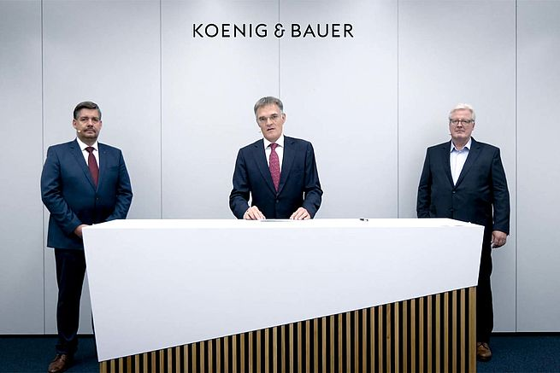Představenstvo odpovědné za program „Performance 2024“ na zvýšení efektivnosti objasňuje zaměstnancům opatření, která skupině umožní se i ve složité celosvětové hospodářské situaci dále rozvíjet (zleva doprava: Michael Ulverich, COO, Claus Bolza-Schünemann, CEO, Dr. Andreas Pleßke, člen představenstva segmentu) (1)
Konečné trhy, které skupina Koenig & Bauer principiálně oslovuje, jako strukturovaně rostoucí potisk obalů a průmyslový tisk, zůstávají v principu nedotčeny. To se významně ukazuje v aktuálně dobrém vytížení tiskáren se zaměřením na potisk obalů pro potravinářský, nápojový a farmaceutický průmysl a expandující online obchod. Přesto zákazníci odsunují nové investice s ohledem na značné nejistoty v důsledku pandemie Covid-19.
Program, který běží více než čtyři roky, se řadou opatření zaměřuje na dlouhodobé posílení konkurenceschopnosti. Díky velkému množství podnětů se program výroby rozvíjí podle požadavků trhu, cílí na digitalizaci procesů a zároveň snížení výrobních nákladů. Skupina Koenig & Bauer se dále soustředí na průběžná systémová řešení a optimalizace Total Cost of Ownership (TCO) pro zákazníky. Investice do přímého potisku vlnité lepenky a digitálního tisku i joint venture se skupinou Durst nabírá obrátek a zároveň jsou vyvíjena nová řešení pro ceninový tisk. Skupina Koenig & Bauer potvrzuje aktuální produktové portfolio, které bude i nadále důsledně rozšiřovat. I další digitalizace servisu je v popředí zájmu.
Program Performance se soustředí vedle zvýšení efektivity i na strukturu koncernu, jelikož v příštích letech nelze z důvodu celohospodářské situace, přetrvávajícího omezení cestování a stále se šířícího viru Covid-19 krátkodobě očekávat růst obratu a dosažení úrovně před krizí.
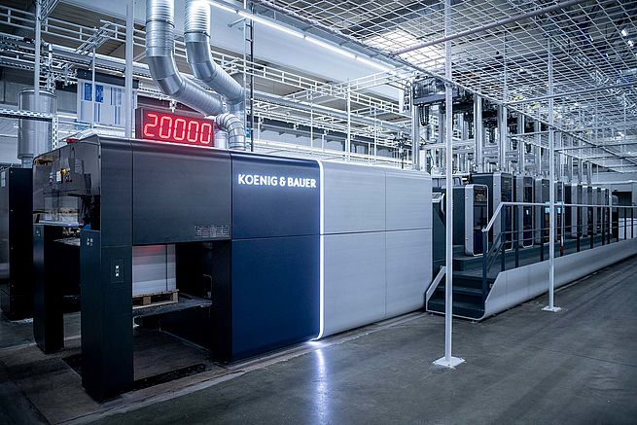

Strategie stávajícího portfolia skupiny Koenig & Bauer se osvědčila, a proto v ní bude skupina i nadále pokračovat – např. se strojem Rapida 106 X – novým měřítkem výkonnosti v průmyslovém tisku (2)
Dozorčí rada byla do schvalovacího procesu velmi těsně zapojena a po detailní poradě a obsáhlé diskuzi tento program na svém zasedání dne 28. září 2020 schválila.
Předseda dozorčí rady Prof. Dr.-Ing. Raimund Klinkner vysvětluje: „Vedle strategického rozvoje skupiny Koenig & Bauer se dozorčí rada intenzivně zabývala plány na zvýšení operativního výnosu a výkonu koncernu, které vypracovalo představenstvo s velkým nasazením na základě hloubkové analýzy a vložilo naše zkušenosti a naše know-how do procesu hodnocení. Programem Performance 2024 budou vytvořeny základy profitabilního rozvoje podniku se zajímavými perspektivami do budoucnosti pro nové trhy a technologie.“
Krátkodobá a střednědobá opatření budou probíhat od roku 2021 až do 2024, pro rok 2020 se i nadále očekává z důvodu zostřujícího se vývoje pandemie Covid-19 v celosvětovém měřítku negativní dopad na vývoj obchodu ve třetím a čtvrtém čtvrtletí. Navíc způsobí zamýšlené zavedení nové, interní směrnice pro vykazování obratu v rozvaze pro segment Sheetfed v roce 2020 jednorázové posunutí obratu ve výši cca 40 - 60 milionů € a EBITu ve výši 9 - 12 mil. € v rozvaze do roku 2021.
Po ukončení programu by měla skupina Koenig & Bauer dosahovat úrovně obratu cca 1,3 miliardy €. Na straně výnosu usiluje představenstvo po realizaci schválených úprav v oblasti nákladů a struktury ve střednědobém horizontu i nadále o výnos minimálně 7 % a snížení potřeby pracovního kapitálu na průměrnou úroveň 25 % ročního obratu.
Schválený program předpokládá:
- Změnu supply chain organizace úpravou struktur, procesů nákupu a výroby v organizaci i inovativní přístup k optimalizaci dílů a komponent v rámci celého koncernu
- Úpravu struktur nákladů a personálu i zlepšení produktivity narovnáním procesů a standardizací
- Růst efektivity a účinnosti ve vývoji a konstrukci optimalizacemi produktu, procesu a organizace, jako jsou design-to-cost projekty
- Pokračování a urychlení vývoje nových produktů pro oblasti archového a kotoučového tisku technologií analogového a digitálního tisku, potisk dutých předmětů, další zpracování a řešení pro výrobu bankovek
- Snížení nákladů administrace s dalšími úkoly jako shared services, úprava struktur prodeje a servisu
- Optimalizace výrobních a montážních závodů využitím vazeb, přemístěním a novou orientací výroby a montáže.
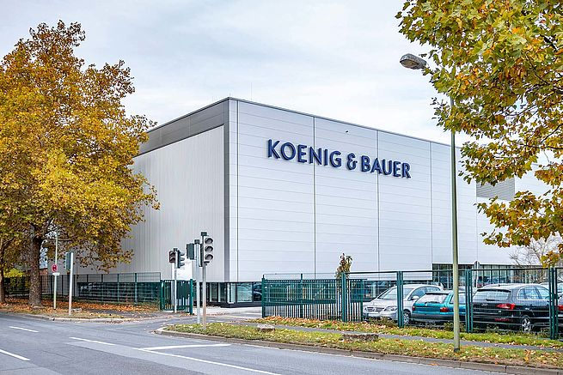V technologických a zákaznických centrech bude důsledně rozvíjen program výroby strojů pro oslovení nových trhů a vytvoření budoucích perspektiv (3)
Navíc k již běžícím opatřením, k nimž patří odstranění práce přesčas a využívání pracovních agentur, zastavení příjmu nových pracovníků a „kurzarbeit“, bude podle dnes schválených opatření v koncernu v krátkodobém a střednědobém horizontu dotčeno 700 až 900 pracovních míst. Úpravy budou v příštích měsících projednány a dohodnuty společně se zastoupeními zaměstnanců a sociálními partnery. Vedle potřebného a sociálně únosného snížení je cílem dosáhnout inovativní cestou střednědobého návratu k plánovanému růstu koncernu.
„Dnes jsme učinili dalekosáhlá rozhodnutí pro skupinu Koenig & Bauer, která jsou nutná z důvodu celosvětových negativních hospodářských změn i měnících se potřeb zákazníků. Jsou však také spojena s bolestivými důsledky pro zaměstnance. Tento obtížný krok pro nás není vůbec lehký, ale je pro dlouhodobé zajištění budoucnosti našeho podniku existujícího více než 203 let, nezbytný“, podtrhl předseda představenstva Claus Bolza-Schünemann.

